«Владикавказ – наш общий дом»
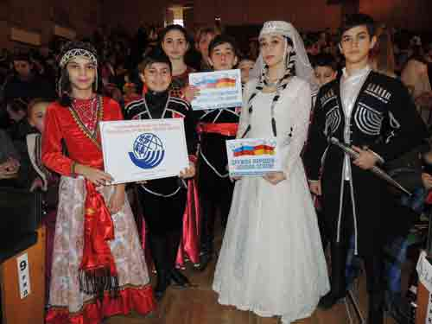
Вот уже пятый год подряд в г. Владикавказ проходит фестиваль для школьников города «Владикавказ – наш общий дом», посвященный культуре, традициям и обычаям различных народов, проживающих на территории Северной Осетии. Учредителем является Управление образования г. Владикавказа, организатором «Центр эстетического воспитания детей «Творчество».
Фестиваль проводится в целях формирования толерантного отношения к взглядам, убеждениям, духовным и эстетическим ценностям различных этнических групп населения, проживающих на территории города Владикавказ. Он проходит в три этапа. Подготовка к первому этапу фестиваля проходила в школе. Несколько недель продолжалась борьба за звание лучшей команды в школе. Участники фестиваля под руководством классных руководителей и при поддержке родителей вживались в душу и образ «своего» народа. Победители школьного этапа стали участниками второго отборочного тура Фестиваля.
Второй этап – самый яркий, искромётный, запоминающийся этнокарнавал, проходил на базе СОШ № 22. В народных костюмах, с музыкой, песнями и танцами открывали конкурсанты свое представление. Традиционные национальные символы лучше всяких слов говорили о жизни, религии и обычаях народностей, представленных на сцене.
Праздничный концерт, на котором блистали участники, вызывал бурю аплодисментов в зрительном зале, восхищал энергией, темпераментом и задором молодых исполнителей. По-доброму, дружно откликался зал на каждое выступление, горячо поддерживая всех участников.
25.01.2018 г. в Республиканский Дворец молодежи прошел гала-концерт. До начала праздника в зале царила атмосфера праздника и ожидания чего-то яркого и зрелищного, а «за кулисье» кипело от волнения и переживания. Ни один из зрителей не остался равнодушным. Всех покорили звучавшие на разных языках стихи и песни. Но особенно запомнились национальные костюмы и танцы, ведь именно в них отражается история народа, его жизнь, обычаи и традиции. Ребята пытались показать зрителю не только свои заранее подготовленные номера, но и то, что всех их объединяет — дорога добра, взаимопонимания, толерантности и дружбы. И это у нас получилось.
Наша школа была награждена грамотой за I место
